2019 年度部门决算公开

临西县卫生健康局（本级）（加盖公章） 主要负责人：（签名）
二〇二〇年十一月

目 录

第一部分 部门概况一、部门职责 二、机构设置
第二部分 2019 年部门决算情况说明一、收入支出决算总体情况说明二、收入决算情况说明
三、支出决算情况说明
四、财政拨款收入支出决算总体情况说明
五、一般公共预算“三公”经费支出决算情况说明 六、预算绩效情况说明
七、其他重要事项的说明
第三部分 名词解释
第四部分 2019 年度部门决算报表

第一部分 部门概况

一、部门职责
- 贯彻党和国家的卫生工作方针、政策，统筹安排卫生 工作，制定实施卫生发展规划。
- 依法加强卫生事业管理，实行医疗卫生要素准入制度， 建立良好的卫生服务秩序。
- 组织指导疾病预防控制和妇幼保健工作。
- 组织新型农村合作医疗制度的运行、管理、监督工作。
- 开展卫生信息调研，负责卫生统计管理。
- 贯彻执行卫生法律法规，加强卫生执法监督。
- 监督实施医务人员资格认可和医疗机构执业许可证制 度。
- 贯彻执行爱国卫生工作方针、政策，协调县政府有关部 门开展卫生宣传和全民健康教育工作。
- 加强在职人员培训，有计划的培养卫生技术人才。
- 制订全县卫生技术人员职业道德规范，搞好法制教育， 促进卫生行业的社会主义精神文明建设。
- 协同有关部门组织、指导卫生专业技术职务的评审工 作。
- 承办县政府交办的其他事项。

二、机构设置
从决算编报单位构成看，纳入 2019 年度本部门决算汇编范
围的独立核算单位（以下简称“单位”）共 15 个，具体情况如下：
卫生健康局机关内设办公室、医政股、信息规划股、政策法 规股、疾病预防控制股五个股室。爱卫会、地方病办公室挂 靠卫健局（未独立财务核算）。

第二部分

2019 年部门决算情况说明
一、收入支出决算总体情况说明
本部门 2019 年度收支总计（含结转和结余）9,599.33 万元。与 2018 年度决算相比，收支各增加 1,243.12 万元，增长 14.88%，主要原因是卫生健康项目增多。
二、收入决算情况说明
本部门 2019 年度本年收入合计 3,838.25 万元，其中：财政
拨款收入 3,838.25 万元，占 100.00%；上级补助收入 0.00 万元，占 0.00%；事业收入 0.00 万元，占 0.00%；经营收入0.00 万元，占 0.00%；其他收入 0.00 万元，占 0.00%。如图所示：

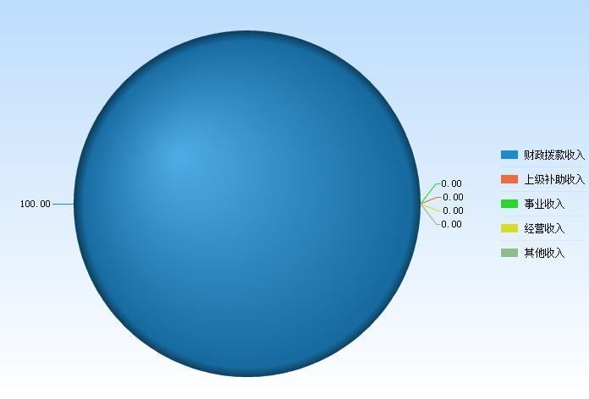

图：收入构成情况(百分比)

三、支出决算情况说明

本部门 2019 年度本年支出合计 5,951.64 万元，其中：基本
支出 607.08 万元，占 10.20%；项目支出 5,344.56 万元， 占 89.80%；经营支出 0.00 万元，占 0.00%。如图所示：

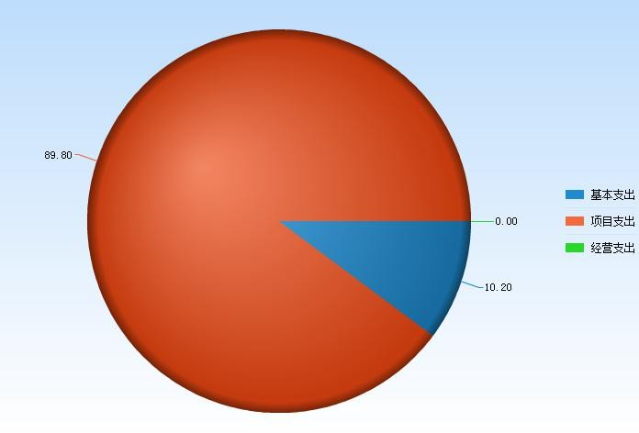

图：支出构成情况（按支出性质 / 百分比）

四、财政拨款收入支出决算总体情况说明

（一）财政拨款收支与 2018 年度决算对比情况
本部门 2019 年度形成的财政拨款收支均为一般公共预算财
政拨款，其中本年收入 3,838.25 万元,与 2018 年度相比减少 4,501.78 万 元，降低 53.98%，主要是项目减少；本年支出 5,951.64 万元，与 2018 年度相比 增加 4,219.86 万元，增长 243.67%，主要是项目成本增加。

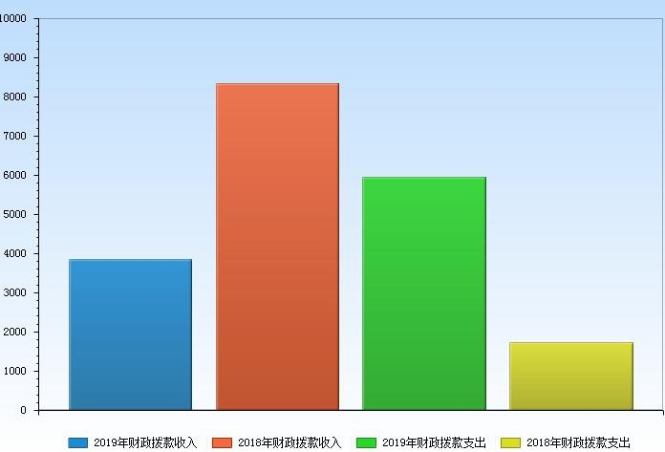

2019 年财政  拨款收入 | 2018 年财政  拨款收入 | 收入差  额 | 收入增减  比(%) | 2019 年财政  拨款支出 | 2018 年财政  拨款支出 | 支出差  额 | 支出增减  比(%)
3,838.25 | 8,340.03 | - 4,501.78 | -53.98 | 5,951.64 | 1,731.79 | 4,219.86 | 243.67

图：2018-2019 年财政拨款收支情况（单位：万元）

（二）财政拨款收支与年初预算数对比情况

本部门 2019 年度一般公共预算财政拨款收入 3,838.25 万元， 完成年初预算的 253.03% ， 与年初预算相比增加2,321.31 万元，决算数大于预算数主要原因是项目增加； 本年支出 5,951.64 万元，完成年初预算的 392.34%，与年初预算相比增加 4,434.70 万元，决算数大于预算数主要原因是主要是局机关成本耗材、人员支出等增多。
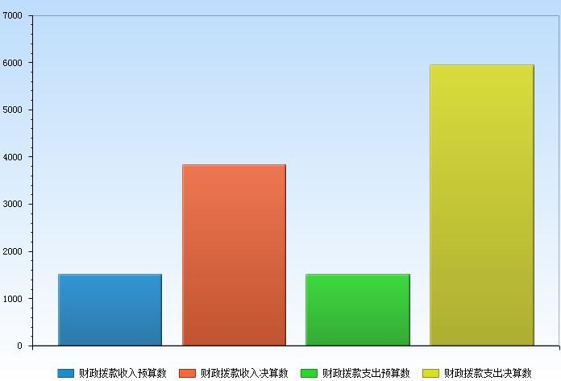

财政拨款收  入预算数 | 财政拨款收  入决算数 | 收入差  额 | 收入增减  比(%) | 财政拨款支  出预算数 | 财政拨款支  出决算数 | 支出差  额 | 支出增减  比(%)
1,516.94 | 3,838.25 | 2,321.31 | 153.03 | 1,516.94 | 5,951.64 | 4,434.70 | 292.34

图：财政拨款收支预决算对比情况（单位：万元）

（三）财政拨款支出决算结构情况。
2019 年度财政拨款支出 5,951.64 万元，主要用于以下方面：一般公共服务（类）支出 9.02 万元，占 0.15%；社会保障和就业（类）支出 161.30 万元，占 2.71%；卫生健康
（类）支出 5,781.32 万元，占 97.14%；

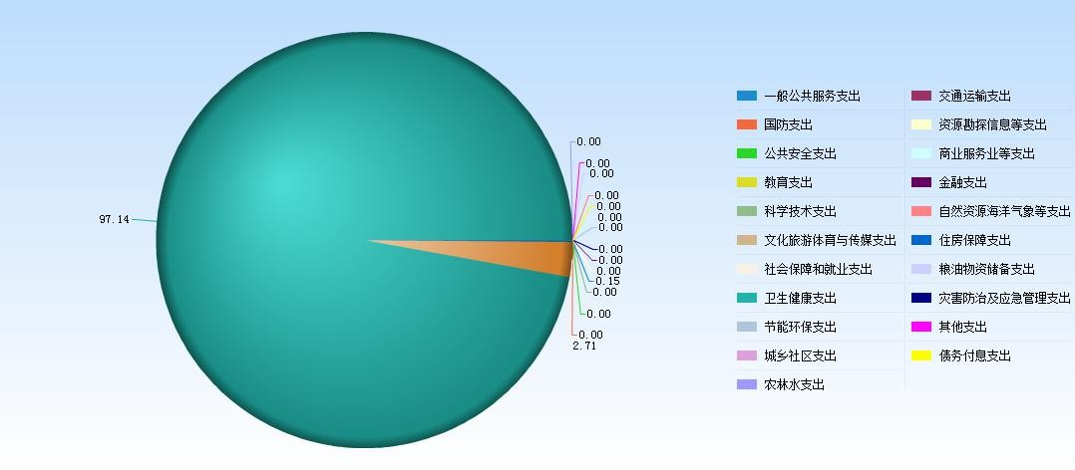

图：财政拨款支出决算结构（按功能分类 / 百分比）

（四）一般公共预算基本支出决算情况说明
2019 年度财政拨款基本支出 607.08 万元，其中：人员经费
504.87 万元，主要包括基本工资、津贴补贴、奖金、伙食

补助费、绩效工资、机关事业单位基本养老保险缴费、职业年金缴费、职工基本医疗保险缴费、公务员医疗补助缴费、住房公积金、医疗费、其他社会保障缴费、其他工资福利支出、离休费、退休费、抚恤金、生活补助、医疗费补助、奖励金、其他对个人和家庭的补助支出；公用经费 102.22 万元，主要包括办公费、印刷费、咨询费、手续费、水费、电费、邮电费、取暖费、物业管理费、差旅费、因公出国
（境）费用、维修（护）费、租赁费、会议费、培训费、公务接待费、专用材料费、劳务费、委托业务费、工会经费、福利费、公务用车运行维护费、其他交通费用、税金及附加费用、其他商品和服务支出、办公设备购置、专用设备购 置、信息网络及软件购置更新、公务用车购置、其他资本性支出。
五、一般公共预算“三公” 经费支出决算情况说明
本部门 2019 年度“三公”经费支出共计 3.49 万元，完成预算的 99.77%,与预算相比减少 0.01 万元，降低 0.23%，主要是压减行政支出，厉行节约；与 2018 年度相比减少 4.45 万元，降低 56.04%，主要是压减行政支出，厉行节约。具体情况如下：
- 因公出国（境）费支出 0.00 万元。
本部门2019年因公出国（境）费支出0万元，较2019年预算数、决算数无变化。原因是2019年我单位没有因公出国工作计划。
（二）公务用车购置及运行维护费支出 3.49 万元。本部门
2019 年度公务用车购置及运行维护费与预算相比减少 0.01 万元，降低 0.23%,主要是压减行政开支，厉行节约；与上年相比减少 2.74 万元， 降低 43.93%, 主要是压减行政开支，厉行节约。其中：
公务用车购置费：本部门 2019 年度公务用车购置量 0 辆，
发生“公务用车购置”经费支出 0.00 万元。公务用车购置

费支出与预算相比持平 0.00 万元，不变 0.00%,主要是压减行政开支，厉行节约；与上年相比持平 0.00 万元，持平0.00%,主要是压减行政开支，厉行节约。
公务用车运行维护费：本部门 2019 年度单位公务用车保有
量 6 辆。公车运行维护费支出与预算相比减少 0.01 万元， 降低 0.23%,主要是压减行政开支，厉行节约；与上年相比减少 2.74 万元，降低 43.93%，主要是压减行政开支，厉行节约。
（三）公务接待费支出 0.00 万元。本部门 2019 年度公务接
待共 0 批次、0 人次。公务接待费支出与预算相比持平 0.00 万元，不变 0.00%,主要是压减行政开支，厉行节约；与上年度相比减少 1.72 万元，降低 100.00%,主要是压减行政开支，厉行节约。
六、预算绩效情况说明

预算绩效管理工作开展情况。
根据预算绩效管理要求，我单位认真梳理 2019 年度项目预算安排资金支出以及年初绩效目标和绩效指标的设定情况， 成立了预算项目绩效自评工作小组，细化工作方案，组织局属相关科室对基本公共卫生服务、重大公共卫生服务、计划生育服务、妇幼健康服务、其他卫生健康项目开展了部门评价，涉及一般公共预算支出 7537.856824 万元。从评价情况来看，各项目均能完成年初预算设定的绩效目标，项目执行情况良好。

部门决算中项目绩效自评结果。

本部门在今年部门决算公开中反映基本公共卫生服务项目、重大公共卫生服务项目、计划生育服务项目、妇幼健康服务项目、其他卫生健康项目等 5 个项目绩效自评结果。
1 基本公共卫生服务项目自评综述：根据年初设定的绩效目
标，基本公共卫生服务项目绩效自评得分为 98 分（绩效自
评表附后）。全年预算数为 2049.69 万元，执行数为
2049.69 万元，完成预算的 100%。项目绩效目标完成情
况：建立居民健康档案项目。以妇女、儿童、老年人、残疾 人、慢性病人等人群为重点，居民自愿和社区卫生服务中心
（乡镇卫生院）引导相结合 ，为辖区内常住居民建立健康档案。 健康教育。内容包括针对健康素养基本知识和技
能、优生优育及辖区重点健康问题等内容，向城乡居民提供 健康教育宣传信息和健康教育咨询服务等。免疫规划项目。 内容包括为适龄儿童接种乙肝疫苗、卡介苗、脊灰疫苗、百 白破疫苗、麻疹疫苗、甲肝疫苗、流脑疫苗、乙脑疫苗等国 家免疫规划疫苗等。传染病报告与处理。及时发现、登记并 报告辖区内发现的传染病病例和疑似病例 ，参与现场疫点处理等。儿童保健。免费为辖区内 0－3 岁儿童提供基本保健服务。妇女保健。内容包括为孕产妇建立保健手册 ，开展至少 5 次孕期保健服务和 2 次产后访视等。老年保健。对
辖区 65 岁及以上老年人作登记管理，开展健康危险因素调查 ，提供疾病预防、自我保健及伤害预防、自救等健康指导。每年为 65 岁及以上老年人作 1 次普通健康体检等。
慢性病预防控制项目。内容包括对高血压、糖尿病、重性精 神性病等慢性病高危人群作指导等。康复服务。内容包括为 辖区内的残疾人作登记与管理 ，为辖区残疾人开展个体化

康复训练等。突发公共卫生事件管理。 内容包括突发公共卫生事件的报告和监测。基本医疗急救自救服务。内容包括 建立延伸至县、乡医疗卫生机构的城乡医疗紧急救援联动体 系。均已完成指标任务。
- 重大公共卫生服务项目绩效自评综述：根据年初设定的 绩效目标，重大公共卫生服务项目绩效自评得分为 98 分
（绩效自评表附后）。全年预算数为 189.49 万元，执行数为 189.49 万元，完成预算的 100%。项目绩效目标完成情况：一是艾滋病项目、结核病项目、慢性病防控能力建设、精神障碍管理治疗均已完成指标任务；二是重大传染病防控能力建设已按方案要求完成指标任务。
- 根据年初设定的绩效目标，妇幼健康服务项目绩效自评 得分为 98 分（绩效自评表附后）。全年预算数为 396.65 万元，执行数为 396.65 万元，完成预算的 100%。项目绩效目标完成情况：2019 年共进行新生儿疾病筛查 2776 人次，唐氏综合征筛查 1528 人次，无创筛查 695 人次，两癌乳腺筛查 9442 人次，宫颈癌筛查 9420 人次。
- 根据年初设定的绩效目标，计划生育服务项目绩效自评 得分为 98 分（绩效自评表附后）。全年预算数为 295.595 万元，执行数为 295.595 万元，完成预算的 100%。项目绩效目标完成情况： 2019 年奖励扶助 1122 人， 补助金额107.712 万元；手术并发症 8 人，补助金额 2.52 万元；特别扶助 55 人，补助金额 28.62 万元；独生子女补助金额 15 万元；2019 新增计生特殊家庭精准帮扶一次性补助 8 户， 补助金额 13 万元，缴纳住院护工保险 2.8 万元；关爱女孩助学行动 17 人，补助金额 3 万元；圆梦女孩 30 人，补助金额 3 万元；以上补助金额均已发放到位。

- 根据年初设定的绩效目标，其他卫生健康服务项目绩效 自评得分为 98 分（ 绩效自评表附后）。全年预算数为4606.431824 万元，执行数为 4606.431824 万元，完成预算的 100%。项目绩效目标完成情况：高龄老人补贴资金共计
161.304 万元已按照方案要求发放完毕；临西县赤脚医生共计 540 人，补助金额合计 213.44 万元已发放到位。
七、其他重要事项的说明

（一）机关运行经费情况
本部门 2019 年度机关运行经费支出 102.22 万元，与 2018 年度相比减少 6.84 万元，降低 6.27%。主要原因是压减行政开支，厉行节约。

（二）政府采购情况
本部门 2019 年度政府采购支出总额 701.42 万元，从采购类
型来看，政府采购货物支出 423.42 万元、政府采购工程支
出 278.00 万元、政府采购服务支出 0.00 万元。授予中小企业合同金 701.42 万元，占政府采购支出总额的 100.00%， 其中授予小微企业合同金额 701.42 万元，占政府采购支出总额的 100.00%。

（三）国有资产占用情况
截至 2019 年 12 月 31 日，本部门共有车辆 7 辆，与上年相比减少 1 辆，主要是压减行政开支，厉行节约。其中，副部
（省）级及以上领导用车 0 辆，主要领导干部用车 0 辆，机
要通信用车 0 辆，应急保障用车 0 辆，执法执勤用车 0 辆，特种专业技术用车 0 辆，离退休干部用车 0 辆，其他用车 7 辆，其他用车主要是救护车及专用车；单位价值 50 万元以上通用设备 0 台（套），与上年相比无变化，，单位价值 100 万元以上专用设备0台（套），与上年相比无变化。

（四）其他需要说明的情况
- 本部门 2019 年度国有资本经营预算财政拨款无收支及结转结余情况，故 09 表以空表列示。
- 由于决算公开表格中金额数值应当保留两位小数，公开 数据为四舍五入计算结果，个别数据合计项与分项之和存在小数点后差额，特此说明。

第三部分 相关名词解释

（一）财政拨款收入：本年度从本级财政部门取得的财政拨 款，包括一般公共预算财政拨款和政府性基金预算财政拨 款。
（二）事业收入：指事业单位开展专业业务活动及辅助活动 所取得的收入。
（ 三） 其他收入： 指除上述“ 财政拨款收入”“ 事业收入”“经营收入”等以外的收入。
（四）用事业基金弥补收支差额：指事业单位在用当年的 “财政拨款收入”“财政拨款结转和结余资金”“事业收 入”“经营收入”“其他收入”不足以安排当年支出的情况下，使用以前年度积累的事业基金（事业单位当年收支相抵后按国家规定提取、用于弥补以后年度收支差额的基金）弥补本年度收支缺口的资金。
（五）年初结转和结余：指以前年度尚未完成、结转到本年 仍按原规定用途继续使用的资金，或项目已完成等产生的结余资金。
（六）结余分配：指事业单位按照事业单位会计制度的规定 从非财政补助结余中分配的事业基金和职工福利基金等。
（七）年末结转和结余：指单位按有关规定结转到下年或以 后年度继续使用的资金，或项目已完成等产生的结余资金。
（八）基本支出：填列单位为保障机构正常运转、完成日常 工作任务而发生的各项支出。
（九）项目支出：填列单位为完成特定的行政工作任务或事 业发展目标，在基本支出之外发生的各项支出

（十）基本建设支出：填列由本级发展与改革部门集中安排 的用于购置固定资产、战略性和应急性储备、土地和无形资产，以及购建基础设施、大型修缮所发生的一般公共预算财政拨款支出，不包括政府性基金、财政专户管理资金以及各类拼盘自筹资金等。
（十一）其他资本性支出：填列由各级非发展与改革部门集 中安排的用于购置固定资产、战备性和应急性储备、土地和无形资产，以及购建基础设施、大型修缮和财政支持企业更新改造所发生的支出。
（十二）“三公”经费：指部门用财政拨款安排的因公出国
（境）费、公务用车购置及运行费和公务接待费。其中，因公出国（境）费反映单位公务出国（境）的国际旅费、国外城市间交通费、住宿费、伙食费、培训费、公杂费等支出； 公务用车购置及运行费反映单位公务用车购置支出（含车辆购置税、牌照费）及按规定保留的公务用车燃料费、维修 费、过桥过路费、保险费、安全奖励费用等支出；公务接待费反映单位按规定开支的各类公务接待（含外宾接待）支 出。
（十三）其他交通费用：填列单位除公务用车运行维护费以 外的其他交通费用。如公务交通补贴、租车费用、出租车费用，飞机、船舶等燃料费、维修费、保险费等。
（十四）公务用车购置：填列单位公务用车车辆购置支出
（含车辆购置税、牌照费）。
（十五）其他交通工具购置：填列单位除公务用车外的其他 各类交通工具（如船舶、飞机等）购置支出（含车辆购置 税、牌照费）。

（十六）机关运行经费：指为保障行政单位（包括参照公务 员法管理的事业单位）运行用于购买货物和服务的各项资 金，包括办公及印刷费、邮电费、差旅费、会议费、福利 费、日常维修费、专用材料以及一般设备购置费、办公用房水电费、办公用房取暖费、办公用房物业管理费、公务用车运行维护费以及其他费用。
（十七）经费形式:按照经费来源，可分为财政拨款、财政 性资金基本保证、财政性资金定额或定项补助、财政性资金零补助四类。

第四部分

2019 年度部门决算报表

